Озеро «Лубенское», Костромской район, Костромская область.
Площадь участка 3,25 га, протяженность 605 метров. Вид водопользования - совместное.

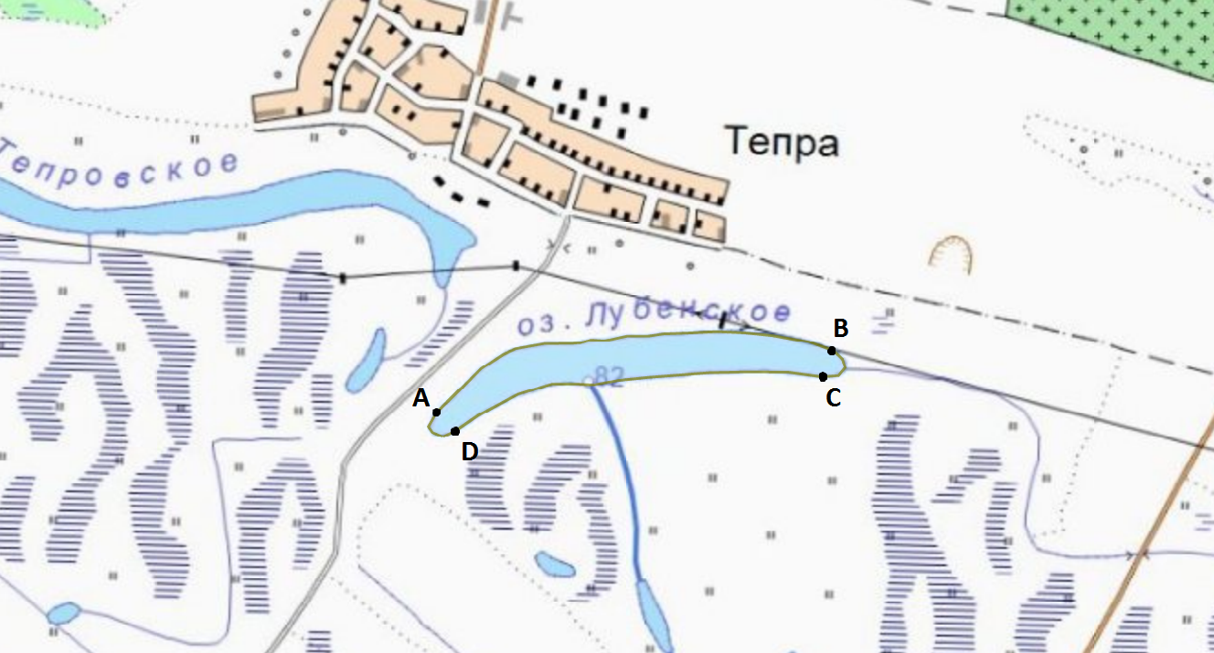

Координаты:
по береговой полосе линия между точками с координатами (А) 40°47'55,54" в.д. 57°47'43,60" с.ш. и точкой (В) 40°48'28,91" в.д. 57°47'46,69" с.ш., далее по береговой полосе до точки с координатами (С) 40°48'28,37" в.д. 57°47'45,37" с.ш., далее по береговой полосе до точки с координатами (D) 40°47'57,47" в.д. 57°47'42,86" с.ш., далее по береговой полосе линия до точки с координатами (А) 40°47'55,54" в.д. 57°47'43,60" с.ш.
Координаты
№ | Широта | Долгота
1 | 57°47'43,60" | 40°47'55,54"
2 | 57°47'46,69" | 40°48'28,91"
3 | 57°47'45,37" | 40°48'28,37"
4 | 57°47'42,86" | 40°47'57,47"
* использована система координат WGS-84

